哈尔滨工业大学

<<数据库系统>>
实验报告之一

(2021年度春季学期)

姓名： | 田大伟
学号： | 1183710209
学院： | 计算机学院
教师： | 高宏

实验一 MySQL关系数据库管理系统及SQL语言的使用

实验目的
掌握MySQL关系数据库管理系统的基本命令，并熟练使用SQL语言管理MySQL数据库。掌握SQL语言的使用方法，学会使用SQL语言进行关系数据库查询，特别是聚集查询、连接查询和嵌套查询。

实验环境
Windows XP或Windows 7操作系统、MySQL5.1.41或MySQL5.6版本，Code Blocks编程环境。

三、实验过程及结果
***********。
对报告中第3部分的实验结果进行截图，作为评分标准。对于3.2，使用MYSQL基本命令可以查看创建的关系数据库的每个模式（参看第4部分MYSQL手册，做作业之前先练习第4部分有助于熟悉MYSQL命令），对结果进行截图。对于3.3，使用select *语句分别显示每张表中被添加的数据，对结果进行截图。对于3.1，在你完成3.2和3.3之后，把输入的9条sql语句和相应的查询结果截图显示，所以你设计的数据库必须包括3.1需要的各种数据。
- 创建关系数据库COMPANY
链接mysql数据库
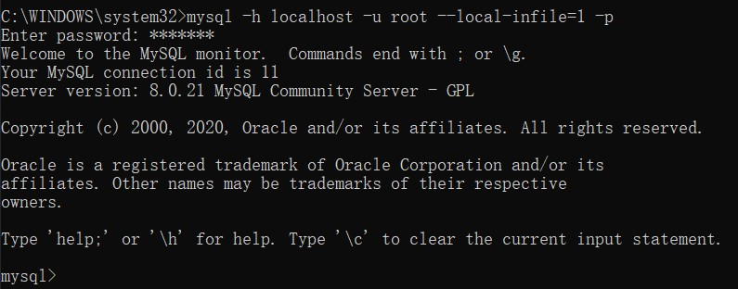
创建数据库COMPANY
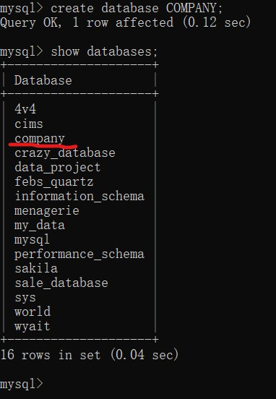
使用数据库COMPANY
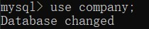
创建关系EMPLOYEE
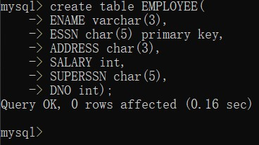
创建关系DEPARTMENT
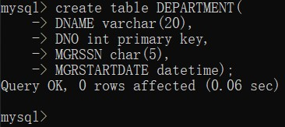
创建关系PROJECT
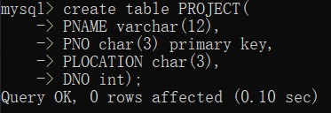
创建关系WORKS_ON
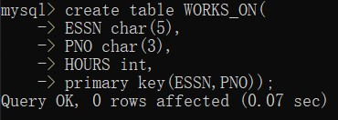
查看数据库COMPANY中有哪些关系
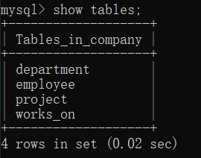
查看数据库COMPANY中的关系模式
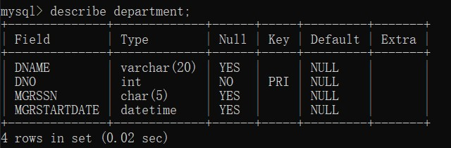
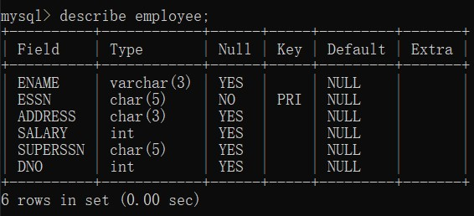
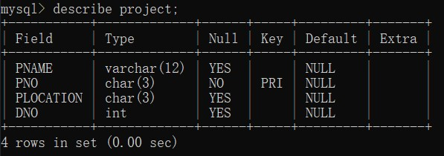
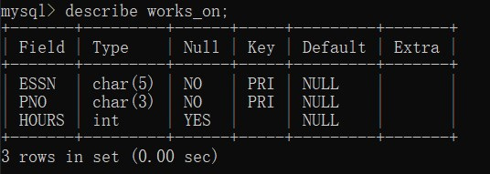
- 数据准备
向关系EMPLOYEE中添加数据
向关系DEPARTMENT中添加数据
向关系PROJECT中添加数据
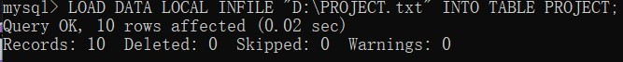
向关系WORKS_ON中添加数据
查看关系EMPLOYEE中的数据
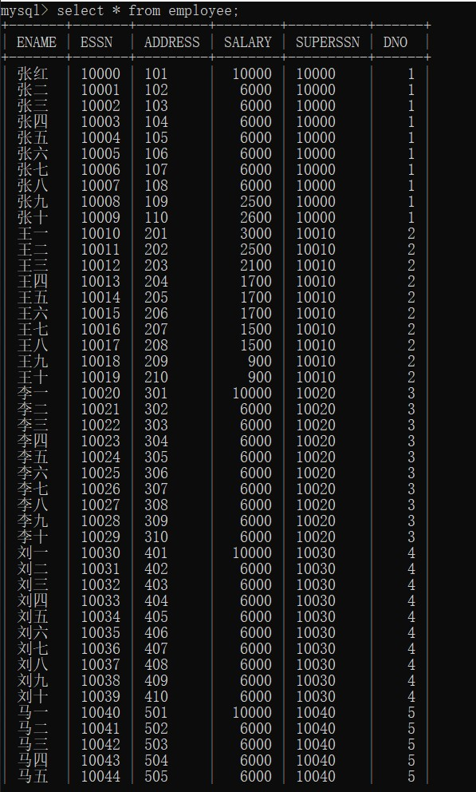
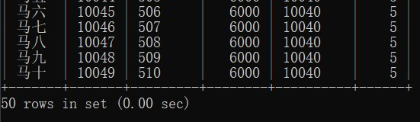
查看关系DEPARTMENT中的数据
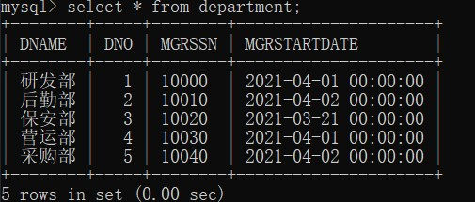
查看关系PROJECT中的数据
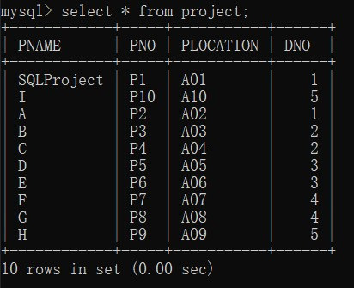
查看关系WORKS_ON中的数据

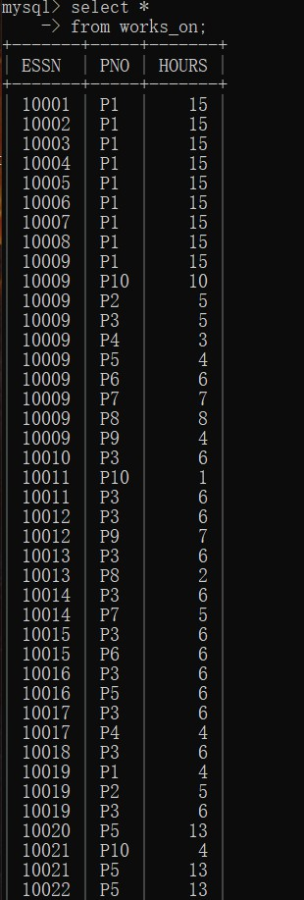
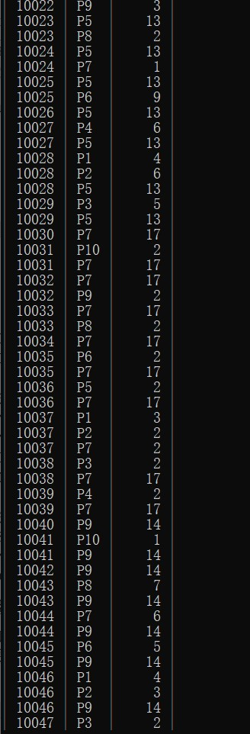
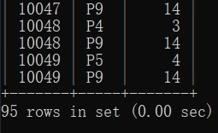
- 完成查询
参加了项目名为“SQLProject”的员工名字
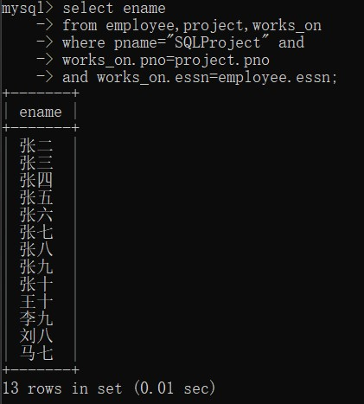
在“研发部”工作且工资低于3000元的员工名字和地址
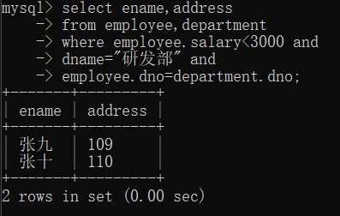
没有参加项目编号为P1的项目的员工姓名
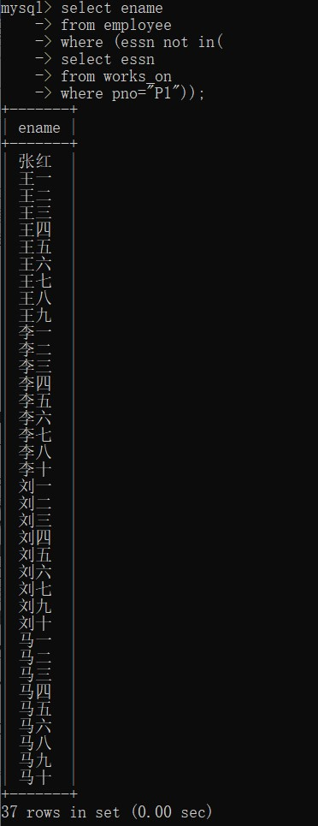
由张红领导的工作人员的姓名和所在部门的名字
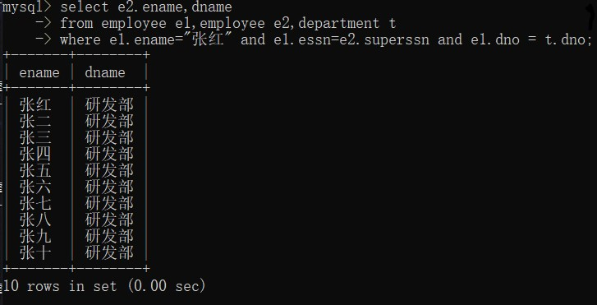
至少参加了项目编号为P1和P2的项目的员工号
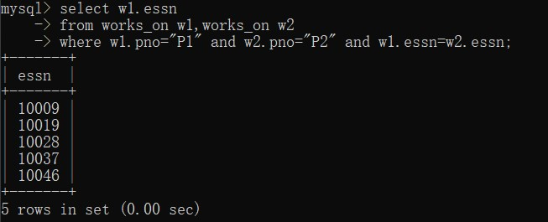
参加了全部项目的员工号码和姓名
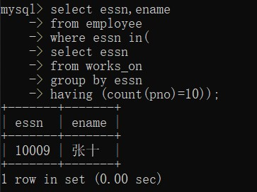
员工平均工资低于3000元的部门名称
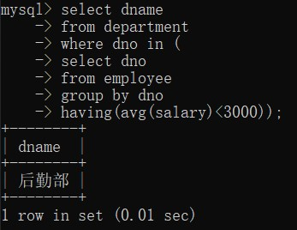
至少参与了3个项目且工作总时间不超过8小时的员工名字
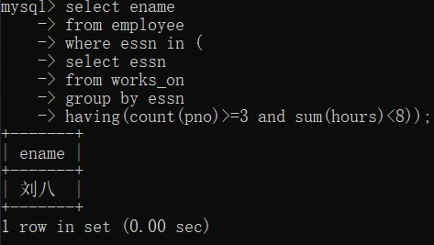
每个部门的员工小时平均工资
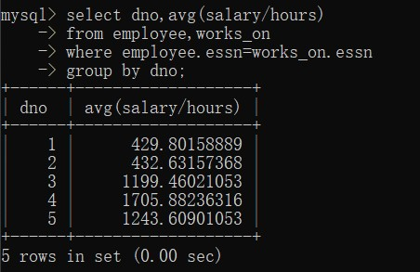

四、实验心得
***********。
通过本次实验，我有以下几点收获：
1.对MySQL关系数据库管理系统的基本命令有了更深的了解。
2.掌握了SQL语言的使用方法，能熟练使用SQL语言管理MySQL数据库。
3.学会使用SQL语言进行关系数据库查询，特别是聚集查询、连接查询和嵌套查询。

